VON PROFIS FÜR PROFIS: DIE SALOMON S/LAB TRAILRUNNING-KOLLEKTION 2021
Salomon präsentiert die neue hochleistungsorientierte S/LAB Kollektion, die gemeinsam mit Profi-AthletInnen im firmeneigenen Annecy Design Center entwickelt wurde.
Mit der wachsenden Popularität des Trailrunning-Sports steigt auch das Leistungsniveau der AthletInnen weiter an. Viele ambitionierte Läuferinnen treiben den Sport voran, indem sie bei Rennen auf der ganzen Welt und auch in Österreich technisches Terrain schneller als je zuvor bewältigen. Die S/LAB Trailrunning-Herbstkollektion 2021 von Salomon wurde für LäuferInnen entwickelt, die mit der Weltspitze mithalten oder einfach nur persönliche Bestleistungen anstreben wollen. Mit Hilfe zweier Mitglieder des internationalen Salomon Trailrunning-Teams, Davide Magnini und Stian Angermund-Vik, hat die Outdoor-Marke den S/LAB Cross 2 Trailrunning-Schuh vor allem in den Bereichen Traktion und Protektion verbessert sowie die brandneue S/LAB Pulsar Weste für die Marathondistanz entwickelt. Darüber hinaus engagiert sich Salomon mit Events wie der Golden Trail Series, um der Trendsportart Trailrunning mehr Raum in Österreich und der Welt zu geben.

Die Salomon S/LAB Serie: Von Profis für Profis
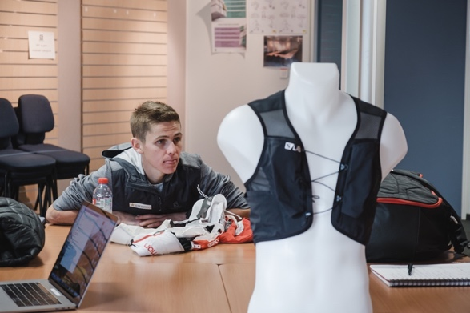
Die S/LAB-Produkte sind die Speerspitze der Salomon Outdoor- und Ausdauer-Kollektion – S/LAB steht hier für Salomon Labor. Schuhe, Bekleidung und Equipment mit diesem Logo gehören in puncto Performance, Haltbarkeit und Atmungsaktivität zu den absoluten „High-End“-Produkten, die sich hinsichtlich Funktionalität, Passform und Gewicht an den Anforderungen der weltbesten SportlerInnen orientieren. Entsprechend intensiv wird im Salomon Entwicklungszentrum in Annecy geforscht, getestet und getüftelt. Aber nicht nur SpitzensportlerInnen profitieren von diesem Performance-Equipment, sondern alle, die ihren Sport mit Enthusiasmus betreiben und sich verbessern möchten. Die Ausrüstung unterstützt bei jeder Bewegung durch leichtes Material, optimales Feuchtigkeits-Management und Schutz vor äußeren Bedingungen. Das bestätigen auch AthletInnen, die zur Weltspitze gehören.

Highlight der neuen S/LAB Trailrunning-Kollektion: Der S/LAB Cross 2
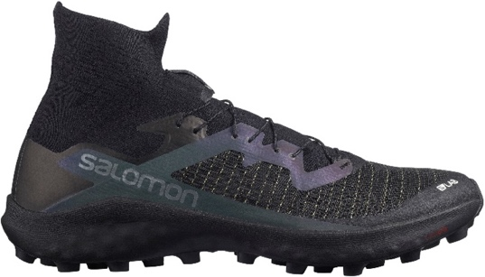
Der S/LAB Cross 2 wurde gemeinsam mit dem internationalen Salomon Trailrunning-Athleten Stian Angermund-Vik entwickelt. Vom Design bis hin zu den technischen Aspekten floss Stians umfangreiche Erfahrung im Trailrunning und Skyrunning in die Entwicklung mit ein. Das schwarz schillernde Obermaterial ist von der Aurora Borealis – dem sogenannten Polarlicht – aus seiner Heimat Norwegen inspiriert. Die neue ultra-atmungsaktive Konstruktion hilft dabei, auch die schwierigsten Bedingungen zu meistern. Da Stian gewöhnlich die technischsten und steilsten Trails läuft, verfügt dieser Schuh über eine sehr präzise Passform und All-Terrain-Grip. Die Matryx®-Technologie schmiegt sich an den Fuß an und sorgt für einen sicheren und präzisen Halt. Die Stollengeometrie der Contagrip TA-Außensohle sorgt für soliden Grip bei schwierigen Bedingungen wie Schlamm oder nassen Felsen. Die Knöchelgamasche verhindert das Eindringen von Geröll und Schmutz, damit man ohne Angst vor Ausrutschern oder lästigen Steinen in den Schuhen laufen kann. Der S/LAB Cross 2 ist ein Premium-Trailschuh für beste Traktion in technischem Terrain. Seit 2020 sind dank des Nachhaltigkeitskonzepts „Play minded program“ alle Salomon-Schuhe komplett PFC- und PFC EC-frei: https://www.salomon.com/de-at/sustainability/mind-the-toys.

Golden Trail National Series: Die Trailrunning-Elite kommt nach Österreich
Auch dank der innovativen S/LAB-Produkte gilt Salomon als Pionier und Marktführer im Trailrunning und engagiert sich weit über die Ausrüstung hinaus. Seit 2018 hat Salomon gemeinsam mit weiteren Partnern die „Golden Trail Series“ gegründet, die auch als „Champions League“ des Trailrunnings bezeichnet wird. In diesem Jahr finden erstmals auch landesweite Wettbewerbe statt, weshalb die Wettkampfserie auch nach Österreich kommt und zur „Golden Trail National Series“ wird. Der „Salomon Pitz Alpine Glacier Trail“, der am 7. August stattgefunden hat, und die Mayrhofen Ultraks am 11. September 2021 sind unter anderem Teil der Wettkampfserie in Österreich. „Salomon will als Pionier im Trailrunning und Initiator der Wettkampfserie die Sportart weiter voranbringen und möglichst viele Menschen für diesen einzigartigen und vielseitigen Sport im Einklang mit der Natur begeistern“, zeigt sich Michael Bauer, Geschäftsführer von Salomon Österreich begeistert.

Neben „Trailrunning-Legenden“ wie Markus Kröll, sind Kristin Berglund, Manuel und Hans-Peter Innerhofer, Johannes Nussbaumer, Anita Eckerstorfer und mehr als 15 weitere österreichische SpitzenathletInnen bei Salomon unter Vertrag. In der Weltspitze gibt es kaum ein Siegerpodest, auf dem Salomon nicht vertreten ist.

Mehr Information zur Golden Trail National Series: https://www.salomon.com/de-at/gtns-at

Weitere Highlights der S/LAB Trailrunning-Kollektion Herbst/Winter 2021
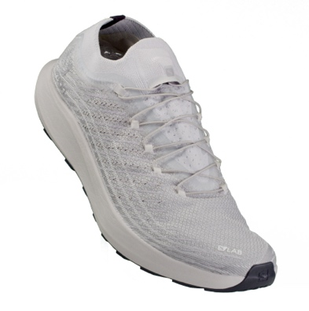
Der S/LAB Pulsar ist das Ergebnis der Zusammenarbeit von Trailrunning-Legende Kilian Jornet und den Salomon Produktentwicklern: Ein ultraleichter und präziser Trail-Wettkampfschuh. Mit seiner extrem leichten Zwischensohle, einem fast schwerelosen Obermaterial und gerade mal 170 Gramm Gewicht gehört der Pulsar zu den leichtesten S/LAB-Schuhen, die jemals entwickelt wurden. Der Pulsar hat eine Sprengung von 6 mm und genau die richtige Menge an perfekt platzierter Dämpfung, um auch auf weniger technischen Strecken wendig und schnell voranzukommen. Das atmungsaktive Matryx®-Mesh ist durch Aramidfasern verstärkt, wodurch der Schuh den Fuß wie ein Handschuh umschließt.

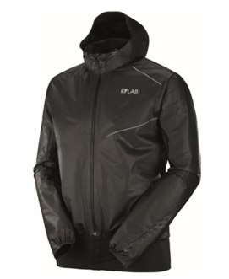
Die S/LAB GORE-TEX™ Shakedry ist eine wind- und wasserdichte Jacke, die bei einem Trailrun oder einer Wanderung vor Regen schützt, gleichzeitig atmungsaktiv ist und für optimalen Komfort sorgt. Das superleichte GORE-TEX® SHAKEDRY Material ist atmungsaktiver als jeder andere wasserdichte Stoff, was dazu beiträgt, dass man nicht ins Schwitzen gerät. Dank der MotionFit™ 360°-Struktur vergisst man, dass man sie überhaupt trägt, denn sie bietet selbst bei intensiven Trailläufen volle Bewegungsfreiheit. Wenn man die Jacke nicht braucht, trägt man sie bequem um die Hüfte, und wenn es hart auf hart kommt, lässt sie sich auch problemlos über den Laufrucksack ziehen.

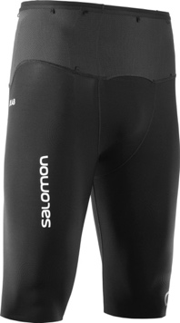
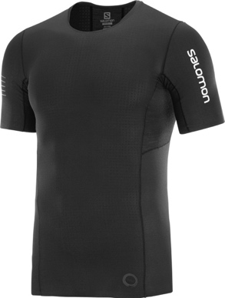
Das S/LAB NSO TEE nutzt Oxidmineralien-Technologie der nächsten Generation, um die Leistung und Erholung des Läufers zu unterstützen. Bei der NSO Active Technologie werden die Oxidmineralpartikel in bestimmten Bereichen des Shirts konzentriert, um die Energie des Körpers noch besser zu reflektieren. Diese „Patches" befinden sich auf den Triggerpunkten des Körpers und verbessern den Muskeltonus, die Muskelerholung und das Muskelgleichgewicht während des Laufens und sorgen außerdem für eine schnellere Regeneration danach. Das S/LAB NSO TEE-Shirt ist aus leichtem und atmungsaktivem Material gefertigt, das es unglaublich bequem macht, selbst wenn man sich maximal verausgabt. Das 37.5 Material trocknet schnell und minimiert die Geruchsbildung.

Die S/LAB NSO MID TIGHT verfügt über die gleiche einzigartige NSO Active Technologie wie das NSO Tee, um den Muskeltonus und die Erholung zu verbessern. Diese Tights – Teil des S/Lab Modular Systems – lassen sich perfekt mit der S/Lab Short 6M kombinieren, so dass man genau die Kombination wählen kann, die zur eigenen Leistung passt.

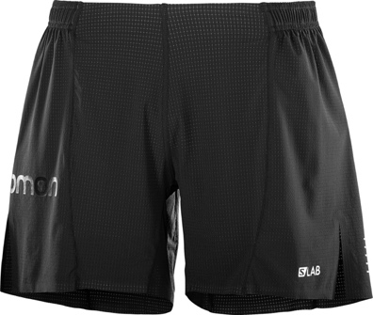
Die S/LAB SHORT 6M ist eine leichte Überhose für den Laufsport. Als Teil des modularen S/LAB Bekleidungssystems kann man seine eigene Kombination aus Basisschicht, Over-Short und optionalem Gürtel für optimale Leistung und Komfort wählen. Die S/LAB Short 6M ist so konzipiert, dass sie über einer Innenshorts getragen werden kann und tief auf der Hüfte sitzt. Das superleichte, schnell trocknende Material ist so geschnitten, dass es sich optimal dem Körper anpasst und mit dem Läufer bewegt.

Über SALOMON
Salomon, 1947 im Herzen der französischen Alpen gegründet, hat sich dazu verpflichtet, im Bereich Bergsport neue Maßstäbe durch die Entwicklung innovativer Ausrüstung zu setzen, die es den Menschen erlaubt, ihren jeweiligen Outdoorsport zu genießen, sich dabei zu verbessern und die eigenen Grenzen auszutesten. Das Unternehmen produziert und vertreibt Schuhe, Bekleidung und Ausrüstung für eine Vielzahl von Outdoor-Sportarten. Die Produkte werden im firmeneigenen Annecy Design Center entwickelt, wo Ingenieure, Designer und Athleten zusammen an innovativen Lösungen arbeiten. Progressive Ausrüstung für mehr Freiheit für all jene, die die Natur als große Spielwiese sehen.

Bildmaterial:

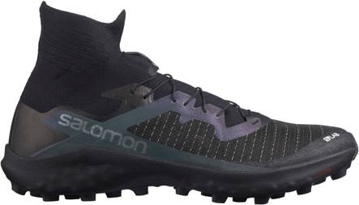 | Abb.1 S/LAB Cross 2: Highlight der Salomon S/LAB Trailrunning-Kollektion 2021  Der S/LAB Cross 2 ist ein Premium-Trailschuh für beste Traktion in technischem Terrain und wurde gemeinsam mit dem internationalen Salomon Trailrunning-Athleten Stian Angermund-Vik entwickelt.  Fotocredit: Salomon
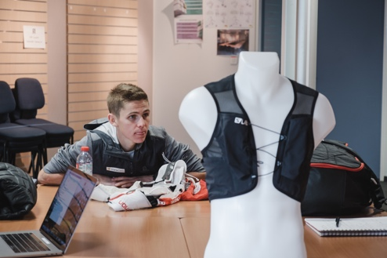 | Abb.2 Salomon S/LAB: Innovative Produktentwicklung mit SpitzenathletInnen  Die S/LAB-Produkte sind die Speerspitze der Salomon Outdoor- und Ausdauer-Kollektion. Gemeinsam mit Spitzenathleten wie Trailrunning-Profi Davide Magnini entwickelt Salomon „High-End“-Produkte, die sich hinsichtlich Funktionalität, Passform und Gewicht an den Anforderungen der weltbesten SportlerInnen orientieren.  Fotocredit: Salomon
Abb.3 Golden Trail National Series

2018 hat Salomon gemeinsam mit weiteren Partnern die Trail Series gegründet, die auch als „Champions League“ des Trailrunnings bezeichnet wird. In diesem Jahr finden erstmals auch landesweite Wettbewerbe statt, weshalb die Wettkampfserie endlich auch nach Österreich kommt und zur Golden Trail National Series (GTNS) wird.

Fotocredit: @jsaragossa/Salomon

Abb.4 Salomon mit zahlreichen SpitzenathletInnen im Trailrunning

„Salomon hat sehr früh das Potenzial dieser unvergleichlichen Sportart entdeckt. Egal für welche Anforderungen und für welches Leistungslevel – Salomon bietet die perfekte Ausstattung für atemberaubende Trailrunning-Erlebnisse“, so der siebenfache Dolomitenmann-Sieger und österreichische Berglauf-Meister Markus Kröll.

Fotocredit: @Philipp Reiter

Pressekontakt: Plenos Agentur für Kommunikation GmbH, Siezenheimerstraße 39a,
5020 Salzburg; Jonas Loewe, MSc. – jonas.loewe@plenos.at, +43 676 83786229

